
2022年武汉市初中毕业生学业考试
物理、化学试卷
1.本试卷由第I卷（选择题）和第1I卷（非选择题）两部分组成。全卷共12页，两大题，满分120分。考试用时120分钟。
2.答题前，请将你的姓名、准考证号填写在“答题卡”相应位置，并在“答题卡”背面左上角填写姓名和座位号.
3.答第I卷（选择题）时，选出每小题答案后，用2B铅笔把“答题卡”上对应题目的答案标号涂黑。如需改动，用橡皮擦干净后，再选涂其他答案。答在“试卷”上无效。
4.答第II卷（非选择题）时，答案用0.5毫米黑色笔迹签字笔书写在“答题卡”上。答在“试卷”上无效。
5.认真阅读答题卡上的注意事项。
可能用到的物理常量：g=10N/kgρ_{水}=1.0×10³kg/m³，ρ_{海水}=1.0×10³kg/m³，c_{水}=4.2×10³J/（kg·℃）
第I卷（非选择题共36分）
1. 如图所示，在平静的水面，国家大剧院和它的倒影相映成趣，宛如一个巨大的蛋壳。这个倒影形成的原理是（ ）
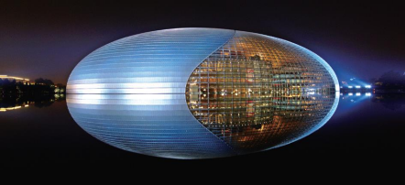
A. 光的直线传播 B. 光的反射
C. 光的折射 D. 光的色散
2. 下列四幅图中，关于声现象的描述正确的是（ ）
A. 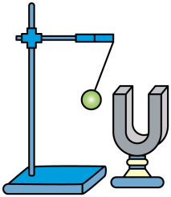乒乓球被发声的音叉弹开表明音叉在振动
B. 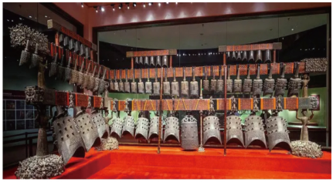敲击大小不同的编钟发出声音的音调相同
C. 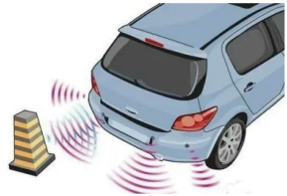倒车雷达利用电磁波进行回声定位
D.
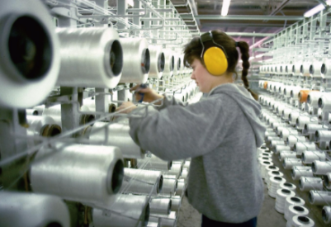防噪声耳罩通过防止噪声产生的方式控制噪声
3. 如图所示，炽热的岩浆从覆盖着皑皑白雪的火山上喷涌而出。下列说法正确的是（ ）
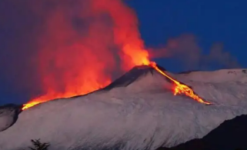
A. 白雪温度低，内能小 B. 岩浆温度高，内能大
C. 白雪温度低，分子热运动停止 D. 岩浆温度高，分子热运动剧烈
4. 下列关于太阳能的说法正确的是（ ）
A. 太阳能属于二次能源
B. 太阳能属于不可再生能源
C. 太阳是一个巨大的“核能火炉”
D. 太阳能电池直接将太阳能转化为化学能
5. 如图所示，天舟四号货运飞船正在靠近由天和核心舱与天舟三号货运飞船组成的空间站组合体，即将完成自主交会对接。下列说法正确的是（ ）
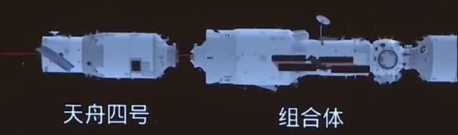
A. “天舟三号”相对于“天舟四号”是运动的
B. “天舟三号”相对于“天和核心舱”是运动的
C. “天舟四号”相对于“天舟三号”是静止的
D. “天舟四号”相对于“天和核心舱”是静止的
6. 用一个动滑轮在8s内将一重为300N的物体匀速向上提起2m，拉力为200N。这个动滑轮的机械效率和拉力的功率分别是（ ）
A. 66.7%，50W B. 66.7%，100W C. 75%，50W D. 75%，100W
7. 如图所示，三个相同的柱形容器中盛有体积相同的水或盐水，将重为3.0N的圆柱体依次放入这三个容器中。下列说法错误的是（ ）
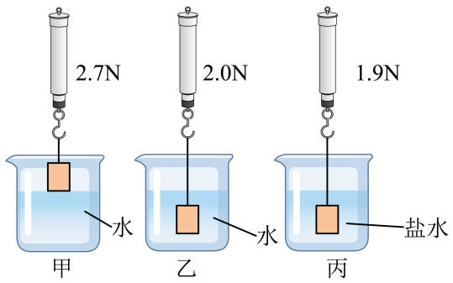
A. 图乙和图甲中圆柱体下表面受到水的压力之差大于0.7N
B. 图丙和图乙中容器底上表面受到的压力之差等于0.1N
C. 图丙中盐水的密度是1.1×10³kg/m³
D. 圆柱体的密度是3.0×10³kg/m³
8. 下列电路图中，与实物电路对应的是（ ）
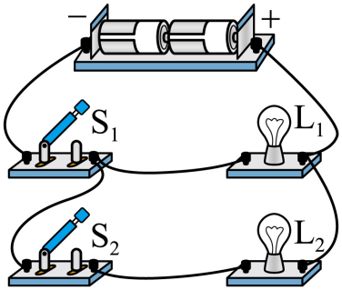
A. 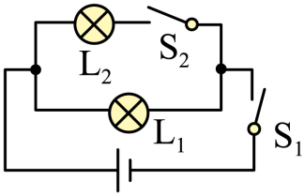 B. 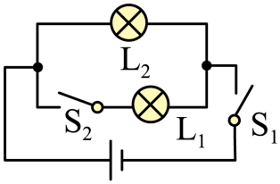 C. 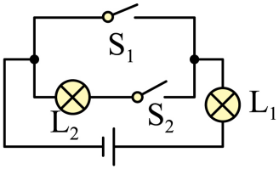 D. 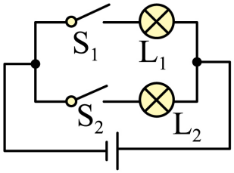
9. 某同学利用表格中的几种导体探究影响导体电阻大小的因素。下列说法正确的是（ ）
导体代号 | 长度m | 横截面积/mm² | 材料
① | 1.0 | 0.2 | 锰铜
② | 1.0 | 0.4 | 锰铜
③ | 0.5 | 0.4 | 锰铜
④ | 1.0 | 0.4 | 镍铬合金

A. 为检验“导体电阻跟导体长度有关”的猜想，应选用导体①与②
B. 为检验“导体电阻跟导体长度有关”的猜想，应选用导体①与③
C. 为检验“导体电阻跟导体横截面积有关”猜想，应选用导体①与④
D. 为检验“导体电阻跟导体材料有关”的猜想，应选用导体②与④
10. 关于生活用电，下列说法错误的是（ ）
A. 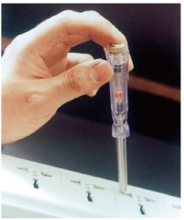 使用螺丝刀试电笔时要用指尖抵住上端的金属帽
B. 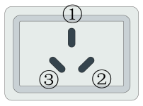 与三孔插座中标有①的插孔相连的导线和室外的大地相连
C. 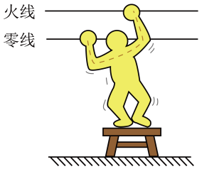 人站在干燥的木凳上同时接触火线和零线，不会触电
D. 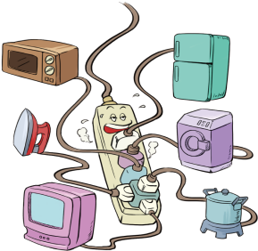 用电器的总功率过大，容易发生火灾
11. 如图所示为导体甲的电流随电压变化的图像，定值电阻乙的阻值为5Ω。下列说法错误的是（ ）
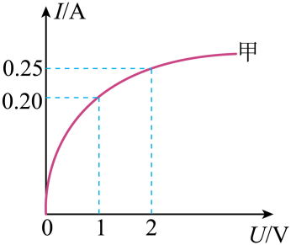
A. 甲与乙串联在电源电压为2V电路中，电路中的电流是0.20A
B. 甲与乙串联在电源电压为1V的电路中，甲的功率是0.2W
C. 甲与乙并联在电源电压为2V的电路中，干路中的电流是0.65A
D. 甲与乙并联在电源电压为1V的电路中，电路的功率是0.4W
12. 如图所示的电路中，电源电压U保持不变。
①只闭合开关S和S₃，调节滑动变阻器的滑片，当电流表的示数为0.2A时，电压表V₂的示数为1V；
②只闭合开关S和S₂，电压表V₁和V₂的示数分别为U₁和U₂，电流表的示数为I₁；
③只闭合开关S、S₁和S₃，将滑片移动到最左端时，电流表的示数为I₂，此时电路的功率为P₁；保持滑片位置不变，再闭合开关S₂，电流表的示数变化了0.2A。此时电路的功率为P₂；
已知I₁：I₂=1：9，U₁：U₂=1：2，下列说法正确的是（ ）
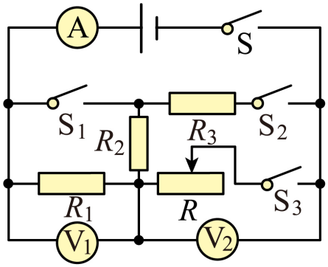
A. U=6V B. I₁=0.1A C. R₂=10Ω D. P₁：P₂=7：9
第II卷（非选择题共60分）
二、非选择题（本题包括12小题，共60分）
13. 如图所示是北京冬奥会跳台滑雪场地“雪如意”。运动员从跳台顶部沿助滑道加速滑下时，运动员的_______转化为______。（填“动能”或“重力势能”）在“雪如意”的一侧，运行角度随山势而变的变坡斜行电梯速度是2.5m/s，电梯从最低点运行到最高点的路程是259m。所需时间是_______s。
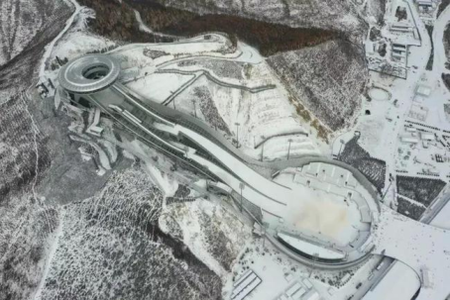
14. 某同学用如图甲所示的装置探究什么情况下磁可以生电。在蹄形磁体的磁场中放置一根导线，导线两端跟电流表连接组成闭合回路。
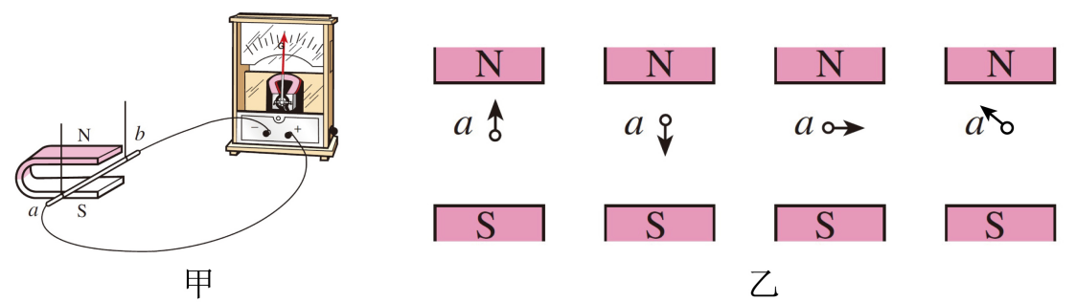
（1）让导线AB在磁场中静止，观察到电流表指针______；让导线AB在磁场中静止，换用磁性更强的蹄形磁体，观察到电流表指针______；保持蹄形磁体静止让导线AB从图中所示位置水平向右运动，观察到电流表指针______。（填“偏转”或“不偏转”）
（2）图乙中的a表示垂直于纸面的-根导线，它是闭合电路的一部分。它在磁场中按箭头方向运动时，会产生感应电流的是______（填标号）。
15. 在探究凸透镜成像规律的实验中：
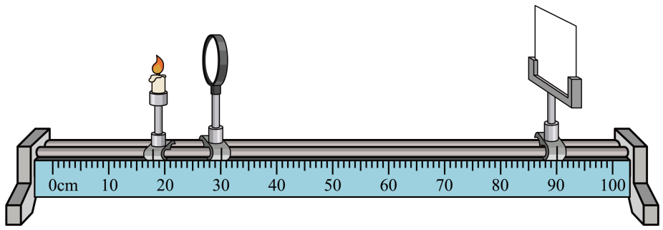
（1）将蜡烛和焦距为10cm的凸透镜甲固定在如图所示的位置，点燃蜡烛后，位于90cm刻度线处的光屏上得到烛焰清晰______（填“放大”“缩小”或“等大”）的实像。（填“照相机”“投影仪”或“放大镜”）______就是根据该原理工作的；
（2）保持上述实验中凸透镜位置不变，将蜡烛移动到15cm刻度线处，应该向______（填“左”或“右”）移动光屏，才能再次得到烛焰清晰的像；
（3）改用焦距为20cm凸透镜乙继续进行实验。将凸透镜乙和光屏分别固定在70cm和85cm刻度线处，再将点燃的婚烛从15cm刻度线处缓慢地向右移动到50cm刻度线处，在光屏上得到烛焰清晰像的次数是______（填“0”“1”“2”或“3”）。
16. 在探究水沸腾时温度变化特点的实验中，某组同学用如图甲所示的实验装置进行了两次实验，两次实验所用水的质量相同。
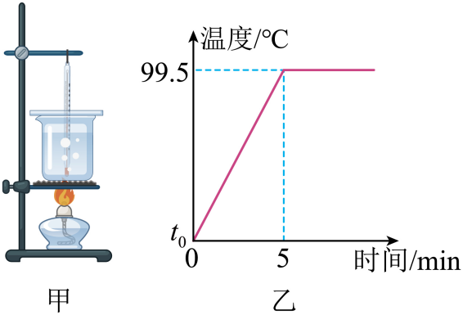
（1）实验中可以看到，水沸腾时形成大量的气泡不断上升、______（填“变大”“变小”或“不变”），到水面破裂开来，里面的水蒸气散发到空气中。水蒸气遇冷_______（填“汽化”“液化”“升华”或“凝华”），在烧杯口周围形成“白气”；
（2）通过两次实验发现，水在沸腾过程中，虽然水的温度保持不变，但必须______；
（3）图乙是该组同学第二次实验绘制的图像。第一次实验中同学们发现，水沸腾前每加热2min温度升高5ºC，则图乙中t₀=______ºC。
17. 某同学用如图所示的实验装置探究阻力对物体运动的影响。
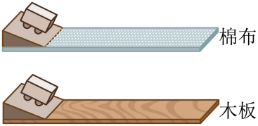
（1）两次实验中让同一辆小车从同一斜面______滑下，目的是使小车进入水平面的初速度相同；
（2）由实验可以看出，运动小车所受的阻力______，向前滑行的距离变大。伽利略对类似的实验进行了分析，并进一步推测：如果物体受到的阻力______，速度就不会减小，物体将以恒定不变的速度永远运动下去；
（3）两次实验中，小车在水平面上最终都会静止下来，说明力可以改变物体的______。
18. 某同学用如图甲所示的电路测量小灯泡的电功率。实验中电源电压保持不变，小灯泡的额定电压是3.8V。
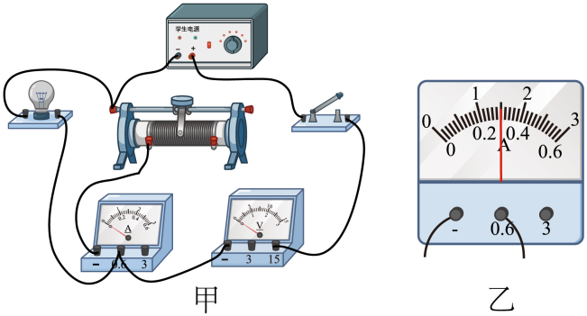
（1）图甲中有一根导线接错了，请你在这根导线上：打“×"，并补画出正确的那根导线______；
（2）正确连接电路后，小灯泡正常发光时电流表示数如图乙所示，则小灯泡正常发光时的电流是______A，小灯泡的额定功率是______W；
（3）测出小灯泡额定功率后，该同学接着移动滑动变阻器的滑片，当电流表的示数为0.32A时，电压表的

